点模式的真实状态

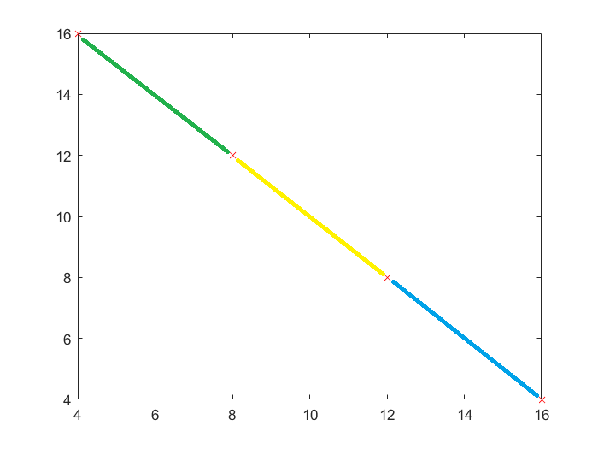

点模式的强度为4，参数为，结构如上图连线所示。其中，。因此点模式也可表示为。

点模式的100次观测

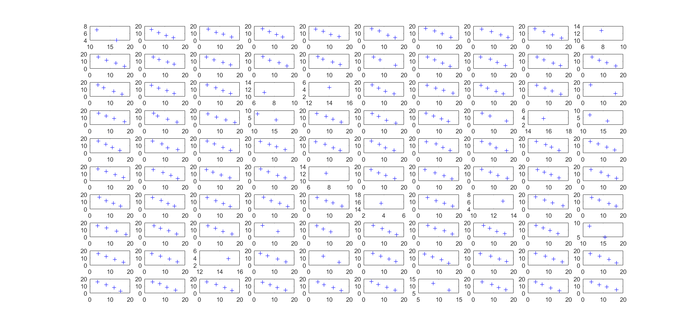

其中

第次观测，其中

服从均值值，协方差的高斯分布；服从均值，协方差的高斯分布；服从均值，协方差的高斯分布。



情况一 



情况二 





情况三 



情况四 



情况五 





情况六 





情况七 





情况八 





情况九 





情况十 





情况十一 







情况十二 





情况十三 





情况十四 





情况十五 





总结



其中为归一化因子。



